EXEMPLO DE MODELO DE MATRIZ
SWOT COLORIDA
Determine se uma expansão no metaverso é benéfica para nossos negócios.

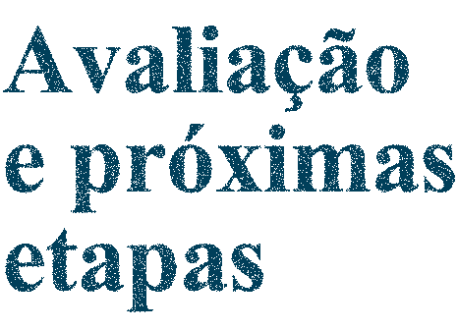
- Segurança:
não se sabe o suficiente sobre a segurança cibernética e os riscos de hackeamento dentro do metaverso.
- Crime e Assédio:
é difícil aplicar regras e leis em um espaço digital.
- Expansão Digital:
temos a oportunidade de alcançar um público muito mais amplo (ou seja, em todo o mundo).
- Novos fluxos de receita: podemos criar novas linhas de produtos digitais e do mundo real e nos preparar para o crescimento e a evolução futuros.
- Orientado ao consumidor:
podemos vender produtos somente digitais para clientes em todo o mundo.
- Orientado para negócios:
podemos incorporar a tecnologia blockchain e aceitar todos os tipos de pagamentos digitais.
- Infraestrutura muito nova:
haverá um número substancial
de obstáculos ao crescer.
- Sem mentores ou especialistas:
como o metaverso é novo, não há mentores ou especialistas comprovados para ajudar a nos guiar.
Inicie um teste e continue pesquisando. Observe oportunidades de anunciar e os custos de uma vitrine virtual. Converse com um representante do Metaverso sobre as políticas de segurança e jurídicas.
MATRIZ SWOT
Metas
Avaliação e próximas etapas
- Ponto fraco um
- Ameaça um
- Ponto forte um
- Oportunidade um

AVISO DE ISENÇÃO DE RESPONSABILIDADE

Qualquer artigo, modelo ou informação fornecidos pela Smartsheet no site são apenas para referência. Embora nos esforcemos para manter as informações atualizadas e corretas, não fornecemos garantia de qualquer natureza, seja explícita ou implícita, a respeito da integridade, precisão, confiabilidade, adequação ou disponibilidade do site ou das informações, artigos, modelos ou gráficos contidos no site. Portanto, toda confiança que você depositar nessas informações será estritamente por sua própria conta e risco.

